Министерство образования и науки Российской Федерации

МЕТОДИЧЕСКИЕ РЕКОМЕНДАЦИИ
по организации и проведению Всероссийского открытого интернет-урока «День единых действий по информированию детей и молодежи о профилактике ВИЧ-инфекции
«ЗНАНИЕ – ОТВЕТСТВЕННОСТЬ – ЗДОРОВЬЕ»
в рамках Всероссийской акции по профилактике ВИЧ инфекции у детей и молодежи «СТОП ВИЧ/СПИД!»,
приуроченного к Всемирному Дню борьбы со СПИДом

Москва 2017
СОДЕРЖАНИЕ

Введение ………………………………………………………………………………. 3
Актуальность проведения Интернет-урока ..………………………………………. 7
Нормативно-правовые основания проведения интернет-урока ………….……....13
Концептуальные основания проведения интернет-урока …………………...……16
Методологические принципы реализации Интернет-урока ………..............…… 19
Основные дидактические единицы, рекомендуемые для включения в содержание Интернет-урока………………………………………………….………………,,,.… 25

Методы проведения Интернет-урока ……………………………………………,,.. 26
Формы проведения Интернет-урока………………..…………………………...…. 29
Организация и проведение Всероссийского Интернет-урока ………………....,… 30
Организация и проведение интерактивной части Интернет-урока….…………… 31

Введение

Высокие темпы распространения ВИЧ-инфекции в Российской Федерации диктуют необходимость повышения интенсивности и эффективности профилактических воздействий с целью замедления распространения эпидемии за счёт повышения компетентности населения при выборе вариантов поведения в ситуациях риска ВИЧ-инфицирования.
Особого внимания заслуживает работа с обучающимися 9 – 11 классов (от 16 до 18 лет), которые находятся в сенситивном периоде становления субъектных средств регуляции своего поведения и создания личностного образа бытия. Формирующиеся новообразования субъективной реальности подростков должны учитывать особенности социокультурной ситуации и обеспечивать становление высокого уровня готовности к безопасному поведению в условиях эпидемии ВИЧ-инфекции.
Достижение указанного результата возможно при одновременном использовании двух подходов: гигиенического и системно-деятельностного. Реализация гигиенического подхода осуществляется специалистами системы здравоохранения, медицинскими работниками, обеспечивающими медицинское сопровождение обучающихся в образовательном процессе, а также частично учителями через такие предметы школьной программы, как биология, ОБЖ и другие. Системно-деятельностный развивающий подход реализуется работниками образования и предполагает ориентацию на личностные и метапредметные образовательные результаты, самостоятельное добывание знаний на основе решения проблемных ситуаций, получение опыта осознанного выбора и конструирования поведения в нестандартных, трудных, неопределённых по своим последствиям жизненных ситуациях на основе принципа предосторожности, использование интерактивных форм и методов обучения.
Необходимым условием формирования средств саморегуляции поведения и создания личностного образа бытия является опора на систему единых российских духовно-нравственных и культурно-исторических ценностей, к числу которых относятся приоритет духовного над материальным, защита человеческой жизни, прав и свобод человека, семья, принятые в российском обществе нормы морали и нравственности.
Важнейшим ориентиром конструирования образовательного процесса с целью эффективного воспитания и социализации подрастающего поколения в условиях современного общества, отличающегося высоким уровнем рисков ВИЧ-инфицирования, является Стратегия развития воспитания в Российской Федерации на период до 2025 года (далее – Стратегия), которая опирается на систему духовно-нравственных ценностей, сложившихся в процессе культурного развития России, таких как честь, совесть, воля, личное достоинство, вера в добро и стремление к исполнению нравственного долга перед самим собой, своей семьей и своим Отечеством. Стратегия определяет приоритеты государственной политики в области воспитания, к числу которых относится формирование у детей высокого уровня духовно-нравственного развития; формирование внутренней позиции личности по отношению к окружающей социальной действительности; признание определяющей роли семьи в совершенствовании содержания и условий воспитания подрастающего поколения России.
Духовное и нравственное воспитание детей на основе российских традиционных ценностей осуществляется за счет содействия формированию у детей позитивных жизненных ориентиров и планов, а также за счёт оказания помощи детям в выработке моделей поведения в различных трудных жизненных ситуациях, в том числе проблемных, стрессовых и конфликтных. К числу последних относятся ситуации с высоким риском ВИЧ-инфицирования, а именно склонение несовершеннолетних к употреблению психоактивных веществ и вступлению в половые взаимоотношения. Формирование стабильной системы нравственных и смысловых установок личности позволит повысить уверенность поведения несовершеннолетних в противостоянии вышеперечисленным негативным социальным явлениям.
Цель предлагаемых методических рекомендаций - оказание методической помощи педагогам-практикам, организаторам воспитательной работы с детьми и молодёжью по вопросам профилактики ВИЧ-инфекции. Методические рекомендации содержат нормативно-правовые, концептуальные, методологические основания, а также алгоритм подготовки и сценарный план проведения Всероссийского открытого Интернет-урока «День единых действий по информированию детей и молодежи против ВИЧ/СПИДа «ЗНАНИЕ – ОТВЕТСТВЕННОСТЬ – ЗДОРОВЬЕ».
Ожидаемым результатом использования данных методических рекомендаций в системе образования будет расширение практики применения интерактивных форм и методов профилактической работы, направленных на развитие субъектных средств регуляции поведения и создания личностного образа бытия у школьников 9-11 классов (от 15 до 18 лет), выражающееся в увеличении доли участников интернет-урока с высоким уровнем профильной компетенции «Готовность к безопасному поведению в условиях эпидемии ВИЧ-инфекции».
Новизна предлагаемой работы заключается в следующем:
- использование нового способа оценки интенсивности субъективного отношения к проблемам распространения ВИЧ-инфекции и уровня знаний в этой области, что в совокупности (отношение и знания) соответствует понимаю компетенции;
- построение обучающего процесса в рамках профилактического интернет-урока на основе системно-деятельностного развивающего подхода, который предполагает ориентацию на результат, самостоятельное добывание знаний на основе решения проблемных ситуаций, получение опыта осознанного выбора и конструирования поведения в нестандартных, трудных, неопределённых по своим последствиям жизненных ситуациях на основе принципа предосторожности, использование интерактивных форм и методов обучения;
- создание нового этапа в процессе повышения качества управления профилактической деятельностью, основанного на вовлечении целевых групп в оценочные процедуры, отбор наиболее целесообразного содержания и эффективных технологий его освоения для достижения поставленного результата – повышение доли участников Интернет-урока с высоким уровнем профильной компетенции «Готовность к безопасному поведению в условиях эпидемии ВИЧ-инфекции».
Данные методические рекомендации разработаны на основе обширного опыта авторов, полученного при реализации деятельности по первичной профилактике ВИЧ-инфекции в образовательной среде во всех субъектах Российской Федерации в рамках реализации приоритетного национального проекта «Здоровье» в 2012 году, а также реализации в течение последних 15 лет дополнительных профессиональных программ повышения квалификации работников образования по вопросам профилактики ВИЧ-инфекции.
Сфера приложения предлагаемых методических рекомендаций – междисциплинарное социально-гуманитарное познание, включающее педагогические, психологические и социальные науки, направленные на изучение таких общественных явлений, как социальные отношения, социальные действия и взаимодействия людей, их результаты, выявление и понимание того, что имеет для человека какой-либо смысл, анализ мотивов, целей и ценностей, которыми руководствуются субъекты социальных действий.
Перечисленные социальные явления могут быть причиной широчайшего распространения ВИЧ-инфекции и, вместе с тем, могут стать той движущей силой, при помощи которой достигается замедление распространения эпидемии и полное её прекращение.

Актуальность проведения Интернет-урока

В настоящее время эпидемия ВИЧ-инфекции в Российской Федерации представляет собой социо-гуманитарное и медико-биологическое явление, отличающееся динамичностью, нарастающим негативным эффектом и сочетает в себе признаки чрезвычайной ситуации и долговременной проблемы. Она требует как принятия мер немедленного реагирования, так и разработку системы длительной защиты и противодействия. На современном этапе развития профилактических воздействий появляется необходимость модернизации содержания и технологий профилактической деятельности с учётом результатов опыта реализации мероприятий политического, экономического, правового, социального, медицинского, педагогического, культурного, физкультурно-спортивного и иного характера, направленных на предупреждение возникновения и распространения ВИЧ-инфекции.
По темпам роста заболеваемости ВИЧ-инфекцией Россия вышла на 3-е место после Южноафриканской республики и Нигерии. 64% всех новых диагнозов ВИЧ в Европе приходятся на Россию.
На начало 2017 года общее число случаев ВИЧ-инфекции среди граждан России достигло 1 114 815 человек (в мире — 36,7 миллионов ВИЧ-инфицированных, в т.ч. 2,1 млн. ДЕТЕЙ). Из них умерло по разным причинам (не только от СПИДа, а от всех причин) 243 863 ВИЧ-инфицированных. В декабре 2016 г. 870 952 россиян жили с диагнозом ВИЧ-инфекция.
На 01 июля 2017 года число ВИЧ-инфицированных в России составило 1 167 581 человек, из них умерли по разным причинам 259 156 человек (в 1-ом полугодии 2017 года уже умерло 14 631 ВИЧ-инфицированных, что на 13,6% больше, чем за 6 месяцев 2016 года.). Показатель пораженности населения РФ ВИЧ-инфекцией в 2017 году составил 795,3 зараженных ВИЧ на 100 тысяч населения России (в 2016 году - 594,3 на 100 тыс. чел.).
С 2005 г. в стране регистрируется рост количества новых выявленных случаев заражения ВИЧ, в 2011-2016 годах ежегодный прирост составлял в среднем 10%.
Больше всего новых случаев в 2017 году выявлено в Кемеровской, Иркутской, Свердловской, Челябинской, Томской, Тюменской областях, а также в Ханты-Мансийском автономном округе.
Высокая пораженность ВИЧ-инфекцией (более 0,5% от всей популяции) зарегистрирована в 30 наиболее крупных и преимущественно экономически успешных регионах, где проживало 45,3% населения страны.
К наиболее пораженным субъектам Российской Федерации относятся: Свердловская область (зарегистрировано 1647,9 живущих с ВИЧ на 100 тыс. населения — 71354 чел.), Иркутская область (1636,0 на 100 тыс. населения — 39473 чел.), Кемеровская область (1582,5 на 100 тыс. населения — 43000 чел.), Самарская область, (1476,9 на 100 тыс. населения — 47350 чел.), Оренбургская область (1217,0 на 100 тыс. населения — 24276 чел.) области, Ханты-Мансийский автономный округ (1201,7 на 100 тыс. населения — 19550 чел.), Ленинградская область (1147,3 на 100 тыс. населения — 20410 чел.), Тюменская область (1085,4 на 100 тыс. населения — 19768 чел.), Челябинская область (1079,6 на 100 тыс. населения — 37794 чел.), Новосибирская область (1021,9 на 100 тыс. населения — 28227 чел.), Пермский край (950,1 на 100 тыс. населения — 25030 чел.), г. Санкт- Петербург (978,6 на 100 тыс. населения — 51140 чел.), Ульяновская область (932,5 на 100 тыс. населения — 11728 чел.), Республика Крым (891,4 на 100 тыс. населения — 17000 чел.), Алтайский край (852,8 на 100 тыс. населения — 20268 чел.), Красноярский край (836,4 на 100 тыс. населения — 23970 чел.), Курганская область (744,8 на 100 тыс. населения — 6419 чел.), Тверская область (737,5 на 100 тыс. населения — 9622 чел.), Томская область (727,4 на 100 тыс. населения — 7832 чел.), Ивановская область (722,5 на 100 тыс. населения — 7440 чел.), Омская область (644,0 на 100 тыс. населения — 12741 чел.), Мурманская область (638,2 на 100 тыс. населения — 4864 чел.), Московская область (629,3 на 100 тыс. населения — 46056 чел.), Калининградская область (608,4 на 100 тыс. населения — 5941 чел.). г.Москва (413,0 на 100 тыс. населения — 50909 чел.).
Возрастная структура. За последние 15 лет радикально изменилась возрастная структура среди впервые выявленных больных. В 2000 г. 87% больных получали диагноз ВИЧ-инфекции до 30 лет. На долю подростков и молодежи в возрасте 15-20 лет в 2000 г. приходилось 24,7% вновь выявленных случаев ВИЧ-инфекции, в результате ежегодного уменьшения в 2016 году эта группа составила лишь 1,2%.
В 2016 г. ВИЧ-инфекция преимущественно выявлялась у россиян в возрасте 30-40 лет (46,9%) и 40-50 лет (19,9%), доля молодежи в возрасте 20-30 лет сократилась до 23,2%.
Следует отметить, что при низком уровне охвата тестированием подростков и молодежи, ежегодно регистрируется более 1100 случаев инфицирования ВИЧ среди лиц в возрасте 15-20 лет. По предварительным данным наибольшее количество ВИЧ-инфицированных подростков (15-17 лет) было зарегистрировано в 2016 году в Кемеровской, Нижегородской, Иркутской, Новосибирской, Челябинской, Свердловской, Оренбургской, Самарской областях, Алтайском, Пермском, Красноярских краях и Республике Башкортостан. Основная причина заражения ВИЧ среди подростков — незащищенные половые контакты с ВИЧ- инфицированным партнером (77% случаев у девушек, в 61% у юношей).
Структура путей передачи. В 2016 г. существенно выросла роль полового пути передачи ВИЧ-инфекции. В 2017 году эта тенденция только укрепилась. Более того половой путь обогнал наркотический. Так, в 1-ом полугодии 2017 года доля полового пути заражения ВИЧ составила 52,2%, через употребление инъекционных наркотиков — 46,6%. По предварительным данным среди впервые выявленных в 2016 г. ВИЧ-позитивных с установленными факторами риска заражения 48,8% инфицировались при употреблении наркотиков нестерильным инструментарием, 48,7% — при гетеросексуальных контактах, 1,5% — при гомосексуальных контактах, 0,45% — составляли дети, инфицированные — от матерей во время беременности, родов и при грудном вскармливании. Растет количество детей, зараженных при грудном вскармливании: в 2016 г. было зарегистрировано 59 таких детей, 2015 г. — 47, 2014 г. — 41 ребенок. В 2016 г. зарегистрировано 16 случаев с подозрением на заражение в медицинских организациях при использовании нестерильного медицинского инструментария и 3 случая при переливании компонентов крови от доноров реципиентам.
При сохранении нынешних темпов распространения ВИЧ-инфекции и отсутствии адекватных системных мероприятий по предупреждению ее распространения прогноз развития ситуации остается неблагоприятным.
Изучение факторов, способствующих заражению ВИЧ-инфекцией, позволило констатировать, что, в основном, это заражение обусловлено «рискованным» поведением, способствующим реализации ведущих путей передачи вируса от человека человеку – через кровь и половые контакты.
Многолетний опыт изучения особенностей распространения эпидемии показывает, что молодежь особенно уязвима к ВИЧ в силу рискованного сексуального поведения и употребления ПАВ из-за недостаточного информирования о сущности и путях распространения ВИЧ-инфекции, а также по целому ряду других социальных и экономических причин. В связи с распространением среди молодёжи таких явлений как татуировки и пирсинг, появляются новые обстоятельства, которые увеличивают число ситуаций с риском ВИЧ-инфицирования.
По оценкам экспертов ВОЗ, снизить темпы развития эпидемии возможно, в первую очередь, за счет просвещения людей с целью изменения их поведения. Принимая во внимание международный опыт борьбы с эпидемией ВИЧ-инфекции и опыт, накопленный в России, можно предполагать, что превентивное обучение в области ВИЧ/СПИД позволит не только уменьшить угрозу заражения, но и создать у подрастающего поколения установки на формирование навыков здорового образа жизни и ответственного поведения.
Во исполнение поручения Правительства Российской Федерации по заказу Минобрнауки России ФГБНУ «Центр защиты прав и интересов детей» в мае 2017 года провёл интернет – опрос среди молодёжи (14 – 35 лет) с целью изучения профильной компетенции российской молодёжи в области ВИЧ-инфекции и СПИДа «Готовность к безопасному поведению в условиях эпидемии ВИЧ-инфекции». Эмпирическую базу исследования составили 117 306 респондентов из 85 субъектов Российской Федерации, в том числе 32% школьников, 47% студентов средне-профессиональных образовательных организаций, 17% студентов вузов, 3% трудящихся молодых людей, 0,7% предпринимателей и 0,6% безработных до 35 лет.
Средний уровень информированного молодого населения (знают пути передачи ВИЧ-инфекции) по всем целевым группам в Российской Федерации составил 38%. Наиболее информированными оказались студенты вузов (44%), наименее информированными - представители группы безработных (32%). Знают пути передачи ВИЧ-инфекции среди представителей трудящейся молодёжи – 43%, среди школьников и предпринимателей – 37%, среди студентов средне-профессиональных образовательных организаций – 36%.
Уровень поведенческой готовности населения (сдавали тест на ВИЧ за последние 12 мес. и знают свой результат) по всем целевым группам в Российской Федерации составил 26%. 27% молодёжи проявляют высокий уровень поведенческой готовности (сдавали тест на ВИЧ за последние 12 месяцев и знают свой результат), 9% - низкий, а у 64% - поведенческая готовность вовсе не сформирована (тест не сдавали, свой ВИЧ-статус не знают). Наибольшая доля с высокой поведенческой готовностью – 47% - выявлена в группе «трудящаяся молодёжь». Меньше всего респондентов с высокой поведенческой готовностью оказалось в числе школьников (18%) и студентов средне-профессиональных образовательных организаций (26%).
Высокий уровень поражённости населения ВИЧ-инфекцией создаёт угрозу дискриминации лиц, затронутых эпидемией. В связи с этим важным аспектом изучаемой профильной компетенции является толерантное отношение к таким лицам. В среднем высокий уровень толерантности (допускают совместное обучение с ВИЧ-положительными детьми и относятся к ВИЧ-положительным людям как к обычным гражданам) сформирован у 48% участников опроса, 41 % демонстрируют низкий уровень толерантности, а у 11% толерантность не сформирована. Наибольшая доля респондентов с высоким уровнем толерантности установлена в группе «трудящаяся молодёжь» (60%). Наименьшая доля респондентов с высоким уровнем толерантности установлена в группе студентов средне-профессиональных образовательных организаций (44%) и безработных (45%).
В среднем высокий уровень профильной компетенции в области ВИЧ-инфекции и СПИДа по совокупности всех целевых групп сформирован лишь у 37% участников интернет-опроса. Больше всего представителей с высоким уровнем профильной компетенции выявлено в группе «трудящаяся молодёжь» (50%), меньше всего - в целевых группах школьников и студентов средне-профессиональных образовательных организаций – по 35%. Таким образом, по мере взросления в социальных группах растёт доля лиц с высоким уровнем знаний, поведенческой готовностью и толерантностью к людям, затронутым эпидемией ВИЧ.
В 80% регионов Российской Федерации доля самой молодой части респондентов интернет-опроса (школьники и студенты средне-профессиональных образовательных организаций) с высоким уровнем профильной компетенции в области ВИЧ-инфекции и СПИДа составляет от 20 до 39% от всех участников опроса этих целевых групп.
В 70% регионов Российской Федерации доля более старшей части респондентов интернет-опроса (студенты вузов, трудящаяся молодёжь) с высоким уровнем профильной компетенции в области ВИЧ-инфекции и СПИДа составляет от 40 до 59% от всех участников опроса этих целевых групп.
Полученные результаты интернет-опроса свидетельствуют о необходимости повышения эффективности профилактических воздействий с целью увеличения доли молодых людей, владеющих высоким уровнем профильной компетенции «Готовность к безопасному поведению в условиях эпидемии ВИЧ-инфекции».
С этой целью в ноябре 2017 года запускается IV Всероссийская акция по профилактике ВИЧ-инфекции у детей и молодежи «СТОП ВИЧ/СПИД!», приуроченная к Всемирному Дню борьбы со СПИДом – 1 декабря 2017 года.

Нормативно-правовые основания проведения Интернет-урока

Необходимость профилактики ВИЧ-инфекции и формирования культуры здорового и безопасного образа жизни среди детей и молодежи в образовательной среде закреплена в следующих нормативно-правовых документах федерального уровня:
- Федеральный закон от 29.12.2012 N 273-ФЗ "Об образовании в Российской Федерации";
- Федеральный закон от 30.03.1995 N 38-ФЗ "О предупреждении распространения в Российской Федерации заболевания, вызываемого вирусом иммунодефицита человека (ВИЧ-инфекции)";
- Федеральный закон "Об основах охраны здоровья граждан в Российской Федерации" от 21 ноября 2011 г. N 323-ФЗ.
- Федеральный государственный образовательный стандарт основного общего образования (утвержден приказом Минобрнауки России от «17» декабря 2010 г. № 1897);
- Указ Президента РФ от 1 июня 2012 г. N 761 "О Национальной стратегии действий в интересах детей на 2012 - 2017 годы";
- Указ Президента РФ от 31.12.2015 N 683 "О Стратегии национальной безопасности Российской Федерации"
- Стратегия развития воспитания в Российской Федерации на период до 2025 года», утвержденная распоряжением Правительства Российской Федерации от 29 мая 2015 г. № 996-р;
- «Основы государственной молодежной политики Российской Федерации на период до 2025 года», утвержденные распоряжением Правительства Российской Федерации от 29 ноября 2014 г. № 2403-р;
- «Концепция дополнительного образования детей», утвержденная распоряжением Правительства Российской Федерации от 4 сентября 2014 года № 1726-р.
- Письмо Минобрнауки РФ от 06.10.2005 N АС-1270/06, Роспотребнадзора от 04.10.2005 N 0100/8129-05-32 "О Концепции превентивного обучения в области профилактики ВИЧ/СПИДа в образовательной среде";
- Письмо Минобрнауки РФ № ИК-1264/06 от 25.09.2009 г. «Рекомендации по организации и проведению Всероссийской акции, приуроченной к Всемирному дню борьбы со СПИДом (1 декабря 2009 г.)»;
- Письмо Минобразования России от 3 февраля 2003 г. № 27/2573-6 «О проведении Всероссийского дня здоровья детей»;
- Письмо Минобрнауки России и Минздравсоцразвития России от 26 февраля 2006 г. № 27/2632-6 «О проведении 7 апреля в образовательных учреждениях ежегодного «Всероссийского урока здоровья».
Вместе с тем, реализация профилактической деятельности в образовательной среде сдерживается существованием ряда противоречий.
Наиболее существенными являются противоречия между:
- необходимостью развития ориентира и мотивации на здоровый и безопасный образ жизни у детей, родителей и педагогов, с одной стороны, и, с другой стороны, распространением малоэффективных репродуктивных методов воздействия разового характера;
- необходимостью формирования у обучающихся системы специальных знаний о ВИЧ-инфекции, способах передачи ВИЧ, поведенческих факторах, способствующих инфицированию, с одной стороны, и, с другой стороны, слабой интеграцией дидактических единиц в содержание общеобразовательных программ по предметам учебного плана средней школы (Биология, ОБЖ, обществознание и другие);
- необходимостью развития личностной ответственной позиции по отношению к собственной жизни, собственному здоровью и здоровью других, поведенческих навыков, способствующих уменьшению риска ВИЧ-инфицирования, с одной стороны, и, с другой стороны, недостаточным использованием интерактивных форм и методов обучения, технологии передачи нормативных образцов поведения по типу «равный равному»;
- необходимостью формирования готовности обучающихся к социальному взаимодействию по вопросам профилактики распространения ВИЧ-инфекции, с одной стороны, и, с другой стороны, недостаточным применением технологий деятельностного типа: групповых дискуссий, группового социального проектирования и других.
Существующие противоречия порождают общую проблему: недостаточная эффективность психолого-педагогической деятельности, направленной на разрешение выявленных противоречий и развитие готовности обучающихся 9 – 11 классов проявлять в своём поведении культуру здорового и безопасного поведения на основе принципов предосторожности, прогностичности, сотрудничества, выбора варианта поведения в личностно-значимых ситуациях с учётом риска ВИЧ-инфицирования.
Актуальность обозначенной проблемы, потребности практиков, осуществляющих превентивное обучение в области профилактики ВИЧ-инфекции в образовательной среде, обусловили выбор темы настоящего открытого интернет-урока «ЗНАНИЕ – ОТВЕТСТВЕННОСТЬ – ЗДОРОВЬЕ».
Всероссийский формат интернет-урока по профилактике ВИЧ-инфекции в образовательной среде позволит поддержать единство профилактического образовательного пространства, оказать профилактическое воздействие на разные целевые группы, получить обратную связь и оценить у участников интернет-урока (обучающихся 9 – 11 классов общеобразовательных организаций):
- сформированность приоритета ценности здоровья;
- уровень сформированности установки на здоровый и безопасный образ жизни;
- наличие специальных знаний о ВИЧ-инфекции, способах передачи ВИЧ, поведенческих факторах, способствующих инфицированию;
- готовность целевых групп к социальному взаимодействию по вопросам профилактики распространения ВИЧ-инфекции;
- уровень сформированности профильной компетенции «Готовность к безопасному поведению в условиях эпидемии ВИЧ-инфекции».

Концептуальные основания проведения Интернет-урока

Согласно Концепции превентивного обучения в области профилактики ВИЧ/СПИДа в образовательной среде ключевыми элементами содержания превентивного обучения должны быть:
- просвещение и информирование населения в области ВИЧ/СПИДа, инфекций, передающихся половым путем (ИППП), репродуктивного здоровья;
- обучение ответственному поведению детей и молодежи;
- формирование условий, поддерживающих профилактическую деятельность.
В рамках просвещения и информирования в области ВИЧ/СПИДа обеспечивается предоставление всесторонней и точной информации о путях заражения ВИЧ и мерах его предупреждения; обстоятельствах, повышающих риск заражения (злоупотребление наркотическими средствами, ИППП и др.).
Обучение ответственному поведению несовершеннолетних и молодежи предполагает формирование мотивации на здоровый образ жизни, изменение проблемного и рискованного поведения, повышение социальной, межличностной компетентности на основе профилактических образовательных программ.
Задачи подобных программ должны включать:
- формирование личностных ресурсов, эффективных стратегий поведения, способствующих формированию ответственности за свою собственную жизнь,
- осознанный выбор здорового и безопасного образа жизни,
- приобретение уверенности для противостояния негативному влиянию среды,
- минимизация проявлений рискованного поведения,
- формирование здоровой полоролевой и семейной идентификации личности.
Условия, поддерживающие деятельность по превентивному обучению, включают:
- семейное консультирование, направленное на улучшение семейных взаимоотношений;
- обучение родителей основам полового воспитания детей;
- вовлечение в работу людей, которые способны оказывать положительное влияние на детей и молодежь;
- привлечение молодежи на лидирующие роли в противодействии эпидемии;
- расширение возможностей доступа детей и молодежи к консультативной помощи, программной профилактической поддержке, медицинскому обслуживанию.
С целью усиления системы деятельности по превентивному обучению в области профилактики ВИЧ/СПИДа в образовательной среде проводятся системные межведомственные мероприятия, инициированные Фондом социально-культурных инициатив, под патронажем Светланы Владимировны Медведевой Всероссийская акция «СТОП ВИЧ/СПИД».
Вместе с тем проектирование таких акций должно опираться на модели образовательных воздействий, прошедшие научно-методическую экспертизу и рекомендованные к внедрению в профилактическую деятельность образовательных организаций Российской Федерации.
В качестве одной из таких моделей предлагается Интернет-урок «ЗНАНИЕ – ОТВЕТСТВЕННОСТЬ – ЗДОРОВЬЕ», приуроченный к Всемирному Дню борьбы со СПИДом.
Цели интернет-урока:
- формирование мотивации, направленной на безопасное поведение, обеспечивающее сохранение собственной жизни и здоровья, привлечение внимания к проблеме ВИЧ/СПИДа.

Задачи Интернет-урока:
- Повысить мотивацию на здоровый и безопасный образ жизни.
- Содействовать формированию позитивных жизненных ориентиров и планов.
- Содействовать выработке моделей безопасного поведения в различных трудных жизненных ситуациях.
- Актуализировать знания о ВИЧ-инфекции, поведенческих факторах риска,

Для решения поставленных задач необходима модернизация педагогических технологий и содержания профилактических воздействий, а именно:
- минимизация использования репродуктивных методов обучения, информационно-просветительских воздействий;
- уточнение дидактических единиц, рекомендуемых для включения в содержание как урочной, так и внеурочной деятельности;
- расширение использования интерактивных форм и методов обучения, технологии передачи нормативных образцов поведения по типу «равный равному»;
- активизация использования педагогических технологий деятельностного типа (групповых дискуссий, группового социального проектирования и др.), проблемно-диалогического обучения;
- освоение целевыми группами рефлексивно-оценочных действий, выступающих деятельностным инструментом для интериоризации ценностей здоровья и безопасности, включения их в личностные смыслы социализации и самоопределения, формирования установки на здоровый и безопасный образ жизни.

Методологические принципы реализации Интернет-урока
Технология подготовки и реализации Интернет-урока опирается на методологические принципы, изложенные в Концепции превентивного обучения в области профилактики ВИЧ/СПИД в образовательной среде и Концепции Минобразования России по профилактике употребления психоактивных веществ в образовательной среде.
Принцип системности определяет межведомственное и межпрофессиональное взаимодействие специалистов различных социальных практик (педагог, психолог, медицинский специалист, инспектор по делам несовершеннолетних и т.д.), имеющих единую цель, гибкую структуру и механизм обратной связи, которые позволяют корректировать текущие задачи и индикаторы эффективности системной деятельности. Принцип системности реализуется на основе системного анализа актуальной социальной и эпидемиологической ситуации в отношении наркопатологии, ВИЧ-инфекции, различных форм девиантного поведения среди несовершеннолетних в стране, в регионе, а также в конкретной образовательной организации, в рамках которой разрабатывается профилактическое мероприятие или Программа.
Принцип стратегической целостности обуславливает для организаторов и активных участников профилактической деятельности на всех уровнях взаимодействия и уровнях образования единую стратегию профилактической деятельности, включая основные направления, методические подходы, конкретные мероприятия, единые критерии эффективности работы.
Принцип многоаспектности профилактики основан на понимании девиантного поведения, в том числе связанного с употреблением психоактивных веществ (ПАВ) и риском заражения ВИЧ-инфекцией, как сложного социально-психологического явления, что обуславливает комплексное использование различных аспектов профилактической деятельности: образовательного, социального, психологического.
Образовательный аспект связан с формированием базовой системы знаний о социально-психологических, медицинских, правовых и морально-этических последствиях асоциального девиантного поведения, включая употребление ПАВ и поведение с риском ВИЧ-инфицирования; с информированием обучающихся и родителей о деструктивных воздействиях на личность всех форм зависимого поведения и их возможных последствиях; с формированием критического мышления по отношению к деструктивным, но нередко престижным в подростково-молодежной среде атрибутам современной жизни.
Образовательный аспект включает не только обучающие воздействия, но и воспитательные. Последние направлены на формирование, развитие и, при необходимости, коррекцию ценностно-нормативной модели личности путём формирования социальной направленности и конструктивных социальных коммуникаций, духовно-нравственного развития учащихся, повышение общей духовной и психологической устойчивости к внешним психически дестабилизирующим, деструктивным воздействиям; развитие умений и навыков здорового, безопасного и продуктивного образа жизни; на выработку у учащихся собственного отношения к феномену любого зависимого поведения как воплощению зла и личностной деградации; на выстраивание во внутреннем плане обучающихся позитивных программ будущего, включающих продолжение образования, создание семьи, ответственное отношение к себе и окружающим людям.
Социальный аспект ориентирован на оптимизацию культурно-образовательной среды и предотвращение, защиту или минимизацию неблагоприятных внешних воздействий и деструктивных факторов внешней среды; повышение коммуникативной культуры личности, освоение навыков оптимального общения со сверстниками и взрослыми, способов противостояния негативному влиянию со стороны.
Психологический аспект направлен на формирование личностных ресурсов стрессоустойчивости, навыков когнитивных оценок стрессовых факторов как вызовов, сопровождающихся такими позитивными эмоциями, как воодушевление и вдохновение, развитие ответственности, самоэффективности, автономной регуляции своей деятельности, самоорганизации и других личностных качеств, обеспечивающих устойчивость в социальной ситуации провокации, давления, манипуляции, предложения наркотика или другого противоправного поведения. В рамках психологического направления осуществляется компенсация и коррекция психологических качеств обучающихся, способствующих ненормативной и девиантной активности; оснащение личности способами и приёмами сохранения социально-нормативных параметров стиля жизни; способами и технологиями, помогающими справляться с возможными неудачами, отказами и разочарованиями, в том числе и вариантами аргументированного отказа от алкоголя и наркотиков; развитие интеллектуального потенциала личности (её рефлексивного компонента, духовно-нравственного и эмоционально-образного развития) и помощь в обретении эффективных способов разрешения актуальных личностных проблем.
Принцип аксиологичности (ценностной ориентации). Этот принцип определяет построение профилактических мероприятий и программ на основе предусмотренных в федеральном государственном образовательном стандарте общего образования (2010) национальных базовых ценностей российского общества, таких как патриотизм, социальная солидарность, гражданственность, семья, здоровье, труд и творчество, наука, традиционные религии России, искусство, природа, человечество. В Стратегии национальной безопасности (2015) к системе единых российских духовно-нравственных и культурно-исторических ценностей отнесены приоритет духовного над материальным, защита человеческой жизни, прав и свобод человека, семья, принятые в российском обществе нормы морали и нравственности. Стратегия развития воспитания в Российской Федерации на период до 2025 года (2015) дополняет систему духовно-нравственных ценностей такими, как честь, совесть, воля, личное достоинство, вера в добро и стремление к исполнению нравственного долга перед самим собой, своей семьей и своим Отечеством.
Принцип дифференциации подразумевает разработку профилактических мероприятий и программ с учётом возрастных, гендерных, культурных, национальных, религиозных и других особенностей целевых групп, а также с учётом вовлечения целевых групп в проблемную ситуацию.
Принцип легитимности определяет соответствие любых форм профилактической деятельности в образовательной среде российскому законодательству. Правовые границы профилактической работы предусматривают:
- действия, не нарушающие установленную в законе компетенцию органа или лиц, осуществляющих профилактические меры;
- действия, не нарушающие прав и свобод обучающегося или родителя как гражданина и члена общества, к которому относятся эти профилактические мероприятия.
Принцип информационной безопасности. Этот принцип включен на основании Федерального закона от 29.12.2010 № 436-ФЗ «О защите детей от информации, причиняющей вред их здоровью и развитию». Согласно этому закону информационная безопасность детей определяется как состояние защищенности детей, при котором отсутствует риск, связанный с причинением информацией вреда их здоровью и (или) физическому, психическому, духовному, нравственному развитию. Информацией, причиняющей вред здоровью и (или) развитию детей, признаётся информация, распространение которой среди детей запрещено или ограничено в соответствии с Федеральным законом № 436-ФЗ.
Согласно статье 5 данного закона к запрещённой для распространения среди детей относится информация:
1) побуждающая детей к совершению действий, представляющих угрозу их жизни и (или) здоровью, в том числе к причинению вреда своему здоровью, самоубийству;
2) способная вызвать у детей желание употребить наркотические средства, психотропные и (или) одурманивающие вещества, табачные изделия, алкогольную и спиртосодержащую продукцию, пиво и напитки, изготавливаемые на его основе, принять участие в азартных играх, заниматься проституцией, бродяжничеством или попрошайничеством;
3) обосновывающая или оправдывающая допустимость насилия и (или) жестокости либо побуждающая осуществлять насильственные действия по отношению к людям или животным, за исключением случаев, предусмотренных Федеральным законом № 436-ФЗ;
4) отрицающая семейные ценности, пропагандирующая нетрадиционные сексуальные отношения и формирующая неуважение к родителям и (или) другим членам семьи;
5) оправдывающая противоправное поведение;
6) содержащая нецензурную брань;
7) содержащая информацию порнографического характера;
8) о несовершеннолетнем, пострадавшем в результате противоправных действий (бездействия), включая фамилии, имена, отчества, фото- и видеоизображения такого несовершеннолетнего, его родителей и иных законных представителей, дату рождения такого несовершеннолетнего, аудиозапись его голоса, место его жительства или место временного пребывания, место его учебы или работы, иную информацию, позволяющую прямо или косвенно установить личность такого несовершеннолетнего.
К информации, распространение которой среди детей определенных возрастных категорий ограничено, относится информация:
1) представляемая в виде изображения или описания жестокости, физического и (или) психического насилия, преступления или иного антиобщественного действия;
2) вызывающая у детей страх, ужас или панику, в том числе представляемая в виде изображения или описания в унижающей человеческое достоинство форме ненасильственной смерти, заболевания, самоубийства, несчастного случая, аварии или катастрофы и (или) их последствий;
3) представляемая в виде изображения или описания половых отношений между мужчиной и женщиной;
4) содержащая бранные слова и выражения, не относящиеся к нецензурной брани.
Принцип ситуационной адекватности определяет соответствие содержания и организации профилактических мероприятий и программ реалиям экономической и социальной жизни и ситуации, связанной с употреблением психоактивных веществ и другими проявлениями девиантного поведения, с распространением ВИЧ-инфекции в стране, регионе, социокультурной среде конкретной образовательной организации.
Принцип динамичности предполагает подвижность и гибкость связей между структурами и компонентами профилактической системы, обеспечивающих возможность её развития с учётом достигнутых результатов.
Принцип эффективного использования ресурсов участников профилактики предполагает, что основная часть задач профилактической деятельности реализуется за счёт уже имеющихся у социальных институтов содержательных, методических, профессиональных ресурсов.

Основные дидактические единицы, рекомендуемые для включения в содержание Интернет-урока

Биологические аспекты. История ВИЧ-инфекции. Основные пути передачи. Развитие эпидемии ВИЧ. Мифы о ВИЧ.
Медицинские аспекты. Понятия «здоровье», «иммунитет», «инфекция», «вирус иммунодефицита человека», «период “окна”», «бессимптомный период», «синдром приобретённого иммунодефицита». Тестирование на ВИЧ. Современные методы лечения и медикаментозной поддержки людей с ВИЧ.
Психологические аспекты. Личностные и социальные ресурсы нормативного поведения, способы их развития. Социально-психологические предикторы девиантного поведения, способы их коррекции или компенсации. До- и послетестовое психологическое консультирование лиц, с выявленным ВИЧ-статусом. Гуманистические аспекты общения с ВИЧ-положительными людьми.
Педагогические аспекты. Базовые национальные ценности, хранимые в религиозных, культурных, социально-исторических, семейных традициях народов России, передаваемые от поколения к поколению и обеспечивающие эффективное развитие страны в современных условиях: патриотизм, социальная солидарность, гражданственность, семья, здоровье, труд и творчество, наука, традиционные религии России, искусство, природа, человечество. Система знаний о физической культуре, её истории и современном развитии, роли в жизнедеятельности современного человека, профилактике девиантного поведения и вредных привычек, об укреплении и длительном сохранении здоровья, о формировании здорового образа жизни. Профилактика асоциального поведения обучающихся: понятие о социальных нормах, причинах их нарушения, способах профилактики и коррекции. Профилактика наркозависимости. Инфекции, передаваемые половым путем, и их профилактика. Иммунитет. Вирусы как неклеточные формы жизни.
Эпидемия ВИЧ-инфекции как глобальная социо-гуманитарная и медико-биологическая проблема современности. Российская Федерация в глобальных процессах современности. Общество и человек перед лицом угроз и вызовов XXI века Будущее современной цивилизации. Глобализация и диалог культурных процессов современности.

Методы проведения Интернет-урока
Метод обучения определяют как способ взаимосвязанной и взаимообусловленной деятельности педагога и обучаемых, направленной на реализацию целей обучения, или как систему целенаправленных действий педагога, организующих познавательную и практическую деятельность обучаемых и обеспечивающих решение задач обучения.
Следует помнить, что любой метод, используемый как универсальный, теряет эффективность, дискредитирует себя. А. С. Макаренко считал, что нет методов воспитания вообще плохих или вообще хороших. Все зависит от обстоятельств, места и времени, от той системы, в которой данное средство используется.
Также следует помнить о том, что использование лучших, кем-то отработанных образцов, готовых методик, своего рода методических «шпаргалок» тоже имеет некоторые ограничения. Не отрицая определенной пользы таких методических разработок, готовых вариантов чужого опыта, нужно сказать, что для педагога это только заготовки, полуфабрикаты, материал для анализа, оценки, выбора, переконструирования. Педагог все равно должен иметь развитое педагогическое мышление, умение самостоятельно оценить предстоящие учебные ситуации, возможности методов и приемов, сделать свой обоснованный профессиональный выбор.
Есть, однако, два реальных, действительных пути, приводящих к педагогически обоснованному выбору методов и приемов. Первый путь связан с классификацией методов по заранее выбранным критериям. Второй путь связан с обращением к более крупным, целостным дидактическим структурам — методическим системам современного обучения.
Для проведения Интернет-урока могут быть рекомендованы следующие методы обучения по шести критериям, положенным в основу их классификации:
- по источнику знаний (словесные, наглядные и практические методы);
- по соответствующему этапу обучения, на каждом из которых решаются специфические задачи (методы подготовки обучаемых к изучению материала, предполагающие возбуждение интереса, познавательной потребности, актуализацию базовых знаний, необходимых умений и навыков; методы изучения нового материала; методы конкретизации и углубления знаний, приобретения практических умений и навыков, способствующих использованию познанного; методы контроля и оценки результатов обучения);
- по способу руководства учебной деятельностью — непосредственного или опосредованного (методы объяснения педагога и разнообразные методы организации самостоятельной работы обучающихся);
- по логике учебного процесса (индуктивные и дедуктивные, аналитические и синтетические методы);
- по дидактическим целям - методы организации деятельности обучаемых, методы стимулирования деятельности, например: конкурсы, состязания, игры, поощрения и другие методы проверки и оценки;
- по характеру (степени самостоятельности и творчества) деятельности обучаемых выделяют пять методов обучения, причем в каждом из последующих степень активности и самостоятельности в деятельности обучаемых нарастает: объяснительно-иллюстративные («готовых» знаний), репродуктивные, проблемного изложения, частично-поисковые, исследовательские. В рамках данной группы методов для проведения интернет-урока предпочтение должно отдаваться методам проблемного изложения материала, организации частично-поисковой или исследовательской деятельности.
Второй способ конструирования методики реализации интернет-урока заключается не в изолированном выборе методов обучения как таковых, а в выборе методической системы обучения в целом. Под методической системой обучения понимается единство целей, содержания, внутренних механизмов, методов и средств конкретного способа обучения. На современном этапе развития образования процесс обучения понимается не только как усвоение системы знаний, умений и навыков, составляющих инструментальную основу компетенций учащегося, но и как процесс развития личности, обретения духовно-нравственного и социального опыта. Механизмом достижения результатов современного образования выступает методическая система развивающего образования на основе культурно-исторического и системно-деятельностного подходов. Развивающее образование предполагает использование технологий деятельностного типа, группового обучения, разноуровнего обучения, игрового обучения, проблемного диалога, мини-исследования, проектной деятельности. Реализация этих технологий обычно построена на методах и формах интерактивного взаимодействия между учителем и обучающимися, а также между обучающимися в самостоятельном режиме.
В процессе проведения мероприятий первичной профилактики ВИЧ-инфекции специалистам следует избегать разового характера профилактических действий (интернет-урок должен стать одним из элементов действующей в школе системы профилактической деятельности), оправдания совершения противоправных или асоциальных (противоречащих общепринятым нормам и правилам) поступков какими-либо причинами, ложной информации, использования тактики запугивания.
Принципы отбора методов проведения Интернет-урока:
1. Принцип учёта учебных возможностей обучаемых: возрастных, психологических, уровня сформированности учебной мотивации, уровня образованности.
2. Принцип учёта особенностей целей, задач и содержания программы обучения, конкретной темы.
3. Принцип учёта региональных особенностей: эпидемическая ситуация по распространенности наркопатологии, ВИЧ-инфекции, активность гражданского общества по отношению к профилактической деятельности в образовательной среде, особенности развития социокультурной среды в конкретном регионе, уровень сформированности культуры здоровья в социуме конкретного региона и т.д.
4. Принцип соответствия имеющимся условиям, отведённому времени обучения, вспомогательным средствам обучения, возможностям преподавателей, то есть учёт стилей отношений, руководства учебной работой, педагогического общения, сложившихся между преподавателем и участниками обучения.

Формы проведения Интернет-урока
Известно, что содержание образования становится достоянием личности только в процессе ее собственной активной деятельности. Эта деятельность, осуществляемая на основе определенных принципов, должна быть рационально организована, вылиться в те или иные организационные формы. Если рассматривать форму применительно к процессу обучения, то можно определить ее как способ, характер взаимодействия педагога и учащихся, учащихся между собой, учащихся с изучаемым материалом.
Для проведения интернет урока предпочтительнее использовать коллективно-групповые формы обучения, предполагающие кооперацию, распределение обязанностей, деловое общение в процессе урока, самоконтроль и самоответственность за общее дело. К таким формам относятся проблемная дискуссия, мозговой штурм, мини-лекция, ролевая игра, работа в малых группах, деловая игра, групповая дискуссия, просмотр и обсуждение видео-материалов, учебная игра на разработку проектных идей по решению проблемной ситуации.
В качестве критериев эффективности проведения Всероссийского Интернет-урока выступают:
- готовность целевых групп к социальному взаимодействию по вопросам профилактики распространения ВИЧ-инфекции (оценивается на основании масштаба охвата целевых групп и их активности включения в дискуссии, обмен мнениями, задавания вопросов);
- сформированность приоритета ценности здоровья у целевых групп;
- уровень сформированности установки на здоровый и безопасный образ жизни;
- наличие специальных знаний о ВИЧ-инфекции, способах передачи ВИЧ, поведенческих факторах, способствующих инфицированию;
- сформированность гуманистического отношения к социальному взаимодействию с ВИЧ-позитивными людьми;
- повышение доли участников Интернет-урока с высоким уровнем профильной компетенции «Готовность к безопасному поведению в условиях эпидемии ВИЧ-инфекции».
Организация и проведение Всероссийского Интернет-урока
Методические рекомендации по организации и проведению Интернет-урока, сценарий организации и проведения Интернет-урока, памятка для родителей, презентации к Интернет-уроку размещены для просмотра и скачивания на сайте Всероссийской акции «СТОПВИЧ/СПИД».

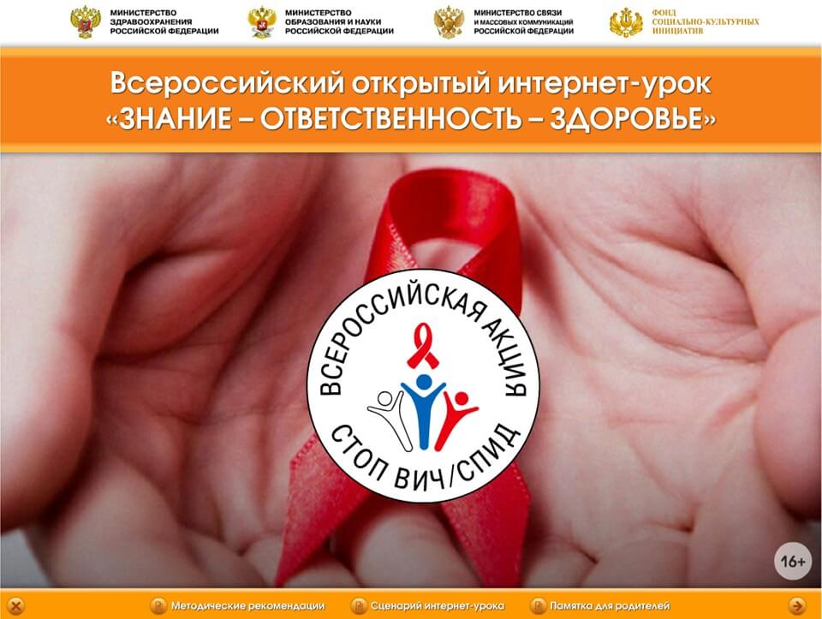
К участию в мероприятиях Интернет-урока могут быть привлечены различные специалисты: психолог, социальный педагог, врач или медицинская сестра, эпидемиолог, специалисты ГУНК МВД России, представители религиозных конфессий, молодежных общественных организаций и др. Специалистам, организующим данное мероприятие, необходимо заранее определить тему, основной предмет разговора, наметить круг вопросов и подготовить все необходимые материалы.
Интернет-урок целесообразно проводить 1 декабря - Всемирный День борьбы со СПИДом. В процессе организации и проведения Интернет-урока следует предусмотреть 3 этапа: подготовительный, основной и заключительный.
Подготовительный этап:
- Создание рабочей группы из числа специалистов, включающих психологов, педагогов, руководителей образовательных организаций, а также других специалистов, которых планируется привлечь; родителей и самих обучающихся.
- Определение рабочей группой актуальности, целей, задач, содержания, методов и форм проведения интернет-урока.
- Разработка плана проведения Интернет-урока в образовательной организации.
- Проведение родительских собраний в образовательных организациях для информирования родителей и приглашения их к участию в интернет-уроке.
- Подготовка технической оснащенности и организация бесперебойного доступа в сеть Интернет для участия в Интернет-уроке.
- Разработка сценария Интернет-урока, а также его утверждение на рабочей группе.
Основной этап:
- Организация участия обучающихся 9-11 классов в Интернет-уроке.
- Организация и проведение интерактивной части Интернет-урока непосредственно в образовательной организации.
- Организация видеозаписи интерактивной части Интернет-урока силами школьного, муниципального или регионального телевидения. Монтаж видеоролика и размещение его в сети Интернет на специально организованном ресурсе образовательной оргнизации.
Заключительный этап:
- Подведение итогов Интернет-урока с выработкой предложений по его совершенствованию.
11. По итогам проведенного интернет-урока предлагаем образовательным организациям направить свои информационно-методические материалы (буклеты, памятки, видеоролики, сценарии и др.) на адрес электронной почты
После экспертной оценки лучшие разработки по формированию ответственного и безопасного поведения, профилактике распространения ВИЧ-инфекции у детей и молодежи будут сформированы в банк информационно-методических материалов, который будет размещен в открытом доступе на сайте по адресу: www.fcprc.ru
Организация и проведение интерактивной части Интернет-урока

Планируемая продолжительность интернет-урока: 60 минут (как сдвоенный урок или внеклассное занятие).
Интерактивная часть Интернет-урока состоит из трёх этапов: мотивационный, содержательный, аналитический.
Мотивационный этап необходим для подготовки обучающихся к самостоятельному добыванию знаний на основе решения проблемных ситуаций, получению опыта осознанного выбора и конструирования поведения в нестандартных, трудных, неопределённых по своим последствиям жизненных ситуациях на основе принципа предосторожности. Предполагает постановку проблемы, возбуждение интереса, познавательной потребности, побуждение к постановке цели и задач предстоящего урока, актуализацию базовых знаний, необходимых умений и навыков.
В ходе подготовки к реализации мотивационного этапа интернет-урока, обучающимся общеобразовательных организаций предлагается пройти самоисследование в ходе интернет-опроса для оценки сформированности профильной компетенции (знания, поведение, отношение) в области профилактики распространения ВИЧ-инфекции на специализированном сайте httр://опрос-молодежи-о-вич.рф
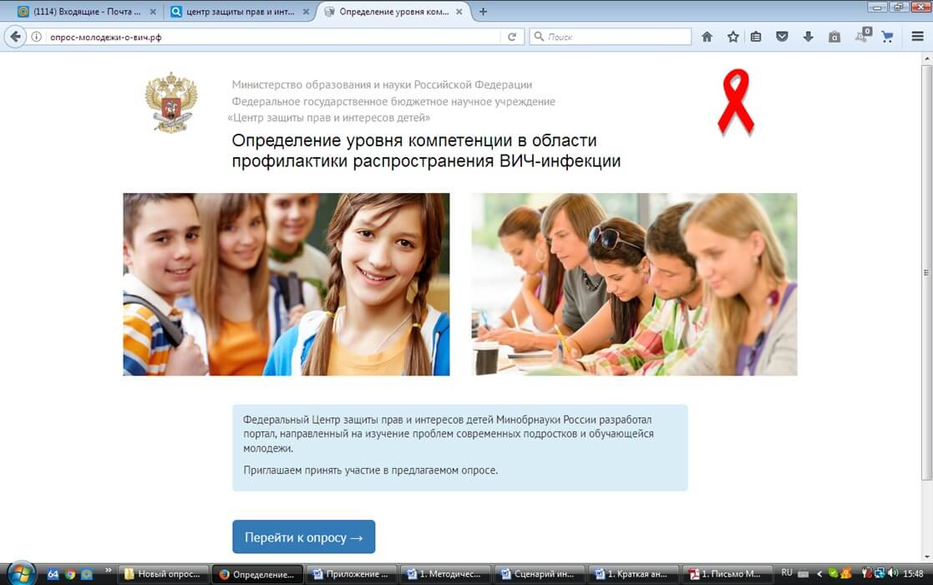
Содержательный этап направлен на развитие умений формулировать, аргументировать и отстаивать своё мнение и позицию в отношении способов снижения рисков ВИЧ-инфицирования; на развитие навыков сотрудничества и совместной деятельности со сверстниками, принятия общего решения на основе согласования позиций и учёта интересов, умений аргументированно представлять и отстаивать групповую проектную идею по решению проблемной ситуации.
Отбор содержания осуществляется рабочей группой и может включать различные дидактические материалы – плакаты, буклеты, пособия и другие материалы по проблеме профилактики распространения ВИЧ-инфекции, включая информацию о телефонах доверия, Интернет-ресурсах, ориентированных на обучающихся с учетом разных возрастных групп и т.д.
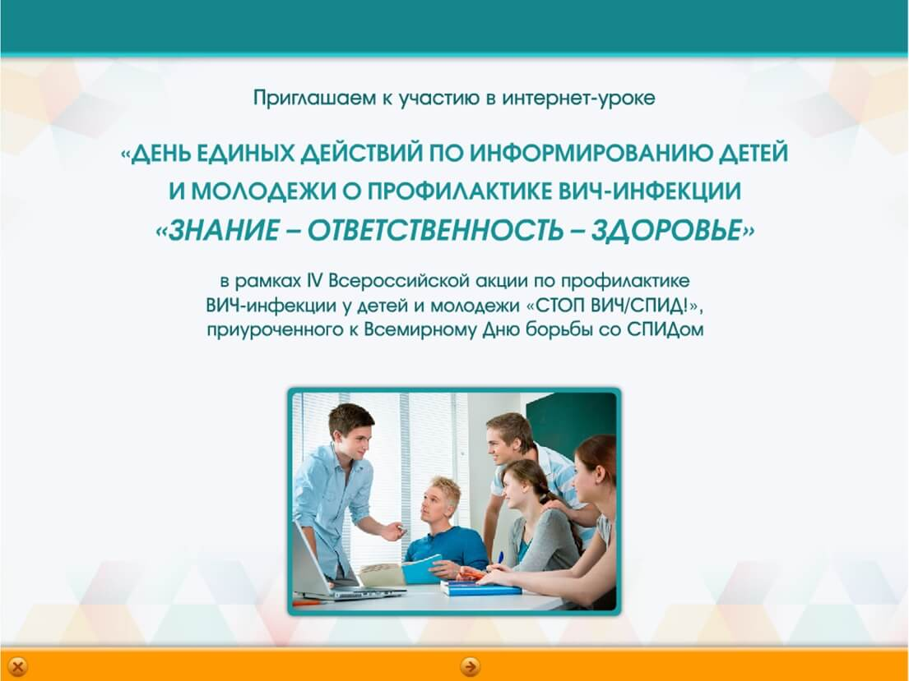

Аналитический этап предполагает проведение самооценки достижения поставленной цели в начале интернет-урока, формирование отношения и личностной позиции к теме профилактики распространения ВИЧ-инфекции, определение личностных смыслов и прогнозирование своих будущих действий с учётом полученных знаний и умений с опорой на актуализированные ценности здоровья, безопасности и другие традиционные российские духовные и нравственные ценности, указанные в Стратегии национальной безопасности Российской Федерации и в Стратегии развития воспитания в Российской Федерации на период до 2025 года.
Кроме того на данном этапе осуществляется оценка, контроль и анализ достижения поставленных целей и задач в соответствии с критериями эффективности интернет-урока, в качестве которых выступают:
- готовность целевых групп к социальному взаимодействию по вопросам профилактики распространения ВИЧ-инфекции;
- сформированность приоритета ценности здоровья у целевых групп;
- сформированность установки на здоровый и безопасный образ жизни;
- наличие специальных знаний о ВИЧ-инфекции, способах передачи ВИЧ, поведенческих факторах, способствующих инфицированию;
- сформированность гуманистического отношения к социальному взаимодействию с ВИЧ-позитивными людьми;
- повышение доли участников Интернет-урока с высоким уровнем профильной компетенции «Готовность к безопасному поведению в условиях эпидемии ВИЧ-инфекции».

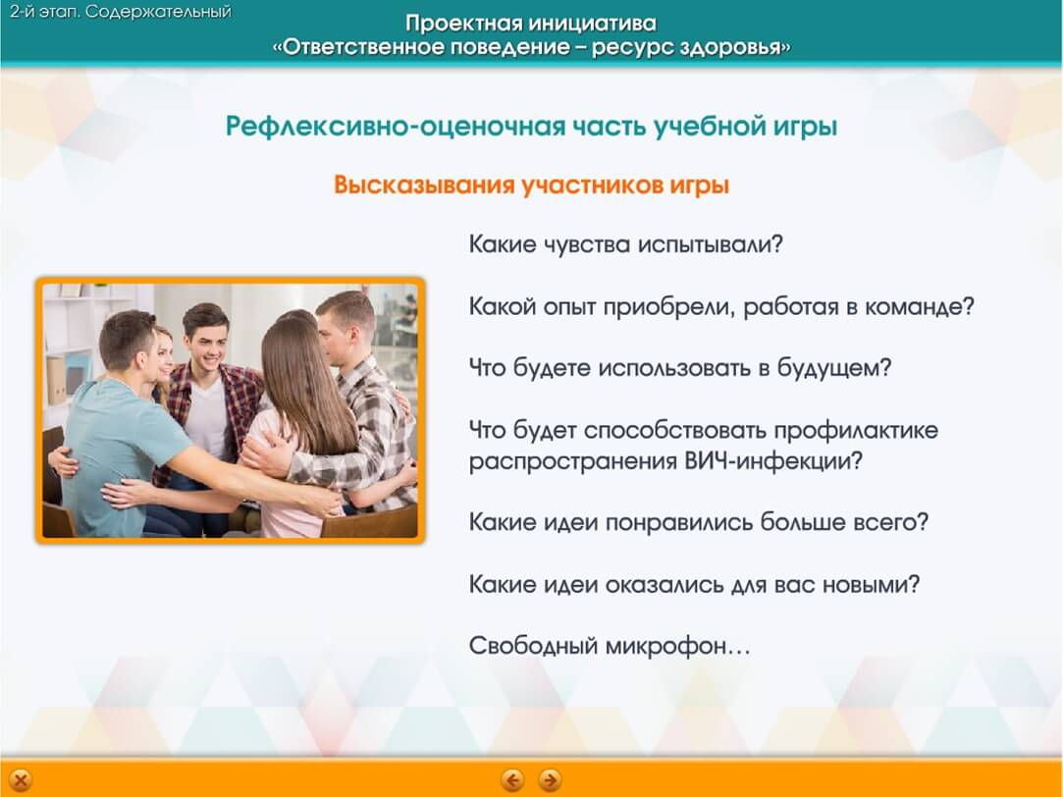

По итогам проведения интернет-урока образовательным организациям предлагается направить свои информационно-методические материалы (буклеты, памятки, видеоролики, сценарии и др.) на адрес электронной почты fcprc@yandex.ru.
После экспертной оценки лучшие разработки по формированию ответственного и безопасного поведения, профилактике распространения ВИЧ-инфекции у детей и молодежи будут сформированы в банк информационно-методических материалов, который будет размещен в открытом доступе на сайте: www.fcprc.ru

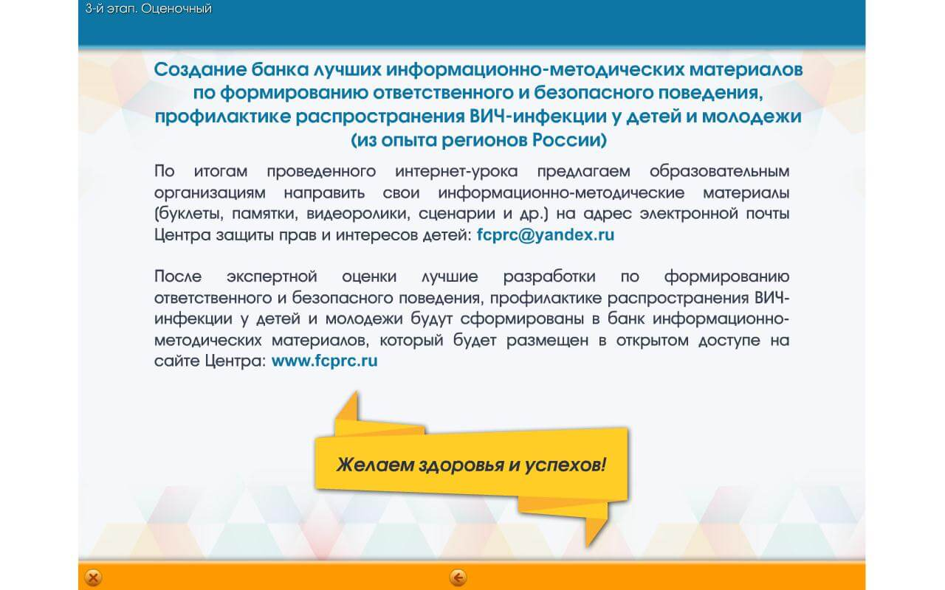
В завершение определяются задачи по совершенствованию системы профилактической деятельности в образовательной среде.

Указ Президента РФ от 31.12.2015 N 683 «О Стратегии национальной безопасности Российской Федерации»
Распоряжение Правительства РФ от 29.05.2015 N 996-р «Об утверждении Стратегии развития воспитания в Российской Федерации на период до 2025 года»
Заболеваемость ВИЧ-инфекцией – показатель впервые выявленных инфицированных ВИЧ на 100 тыс. населения в текущем году.
Утверждение руководителя Федерального научно-методического центра по борьбе и профилактике ВИЧ-инфекции Покровского В.В. Следует отметить, что оно неоднозначно, т.к. не все страны считают одинаково хорошо количество ВИЧ-инфицированных, для выявления которых требуется определённое финансирование (например, в Украине, Молдавии, Узбекистане, Таджикистане, где вряд ли есть достаточно денег на скрининг населения по ВИЧ. Кроме того, судя по выявлению огромного числа ВИЧ-инфицированных иностранца, работающего по временному найму (гастарбайтеров) — пораженность ВИЧ в этих странах в разы выше, чем в РФ).
По данным формы мониторинга Роспотребнадзора «Сведения о мероприятиях по профилактике ВИЧ-инфекции, гепатитов В и С, выявлению и лечению больных ВИЧ» Подробнее: https://spid-vich-zppp.ru/statistika/ofitsialnaya-statistika-vich-spid-rf-2016.html
Пораженность ВИЧ-инфекцией - показатель общего числа инфицированных ВИЧ на 100 тыс. населения
Подробнее: https://spid-vich-zppp.ru/statistika/ofitsialnaya-statistika-vich-spid-rf-2016.html
Письмо Минобрнауки РФ № АС-1270/06 от 06.10.2005 г. и Федеральной службы по надзору в сфере защиты прав потребителей и благополучия человека № 0100/8129 05-32 от 04.10.2005 г.
Письмо Минобрнауки РФ № МД-1197/06 от 05.09.2011 г.
Загвязинский В. И. Теория обучения: Современная интерпретация: Учеб. пособие для студ. высш. пед. учеб, заведений. — М.: Издательский центр «Академия», 2001. — 192 с.

